Université de la Méditerranée (Aix-Marseille 2)
Licence : UE 07 "Processus et Théories Ecologiques"

Année universitaire 2008-2009
Examen de première session (Mai 2009)

Durée de l'épreuve 2 h,
Sans documents ni calculettes.
Traiter les 3 sujets sur 3 copies différentes.
Le présent sujet comporte 2 pages

Sujet 1. Charles F. Boudouresque (durée conseillée : 60 min)

Un écosystème est-il stable, ou change-t-il au cours du temps ? Pourquoi ?

Attention : une réponse détaillée à cette question nécessiterait beaucoup plus que 60 minutes. Veillez donc à répondre de façon synthétique, de façon à garder une heure pour traiter les deux autres sujets.

Sujet 2. Yves Letourneur (durée recommandée : 30 min)

Rôle de l'eau pour les organismes vivants.

Sujet 3. Daniela Banaru (durée recommandée : 30 min)

Dans les graphiques suivants sont indiquées les variations spatiales (côte-large ; est-ouest) et annuelles (2002 et 2003) de l’alimentation des juvéniles de merlu (Merluccius merluccius) de taille 10-14 cm dans le Golfe du Lion (Méditerranée). Les principales proies de ce "poisson" (téléostéen) sont des crustacés benthiques (amphipodes, mysidacées, natantia) et pélagiques (euphausiacés) ainsi que des petits poissons (sardines et anchois). Les proies du merlu sont exprimées en % IRI. L’analyse du facteur de condition relative du merlu a montré une condition plus faible en 2003 au large. L’abondance du merlu a été plus faible en 2003 qu’en 2002, surtout au large.

- -2002 (b) - 2003

Question 1: Qu’est ce que l’indice IRI et comment il est calculé? Pourquoi les auteurs ont choisi cet indice plutôt que les indices de fréquence (F), d’abondance (N) ou de biomasse (W) des proies?

Question 2: Est-ce que l’alimentation, la condition relative et l’abondance des jeunes merlus dans cette région sont liés ? Si oui, expliquer pourquoi.

Université de la Méditerranée (Aix-Marseille 2)
Licence : UE 07 "Processus et Théories Ecologiques"

Année universitaire 2008-2009
Examen de session de rattrapage (Juin 2009)

Durée de l'épreuve 2 h,
Sans documents ni calculettes.
Traiter les 3 sujets sur 3 copies différentes.

Le présent sujet comporte 3 pages

Sujet 1. Charles F. Boudouresque (durée recommandée : 60 min)

1. La théorie de la défense optimale (Optimal Defense Theory, ODT).
2. La notion de phénotype étendu. Donnez des exemples.

Sujet 2. Philippe Cuny (durée recommandée : 30 min)

Pour survivre, la magnoliophyte (= phanérogame) marine Cymodocea nodosa doit recevoir un éclairement supérieur à son point de compensation pendant au moins 7 heures. On rappelle qu’il existe une valeur de l'éclairement pour laquelle la photosynthèse nette est nulle : la photosynthèse compense juste la respiration. Cette valeur est appelée point de compensation pour la lumière. Jusqu’à quelle profondeur pourra pousser cette espèce dans une zone côtière dont les caractéristiques d’éclairement sont données dans les tableaux I et II, en sachant que son point de compensation est de 28 µE.m⁻².s⁻¹ en hiver et de 70 µE.m⁻².s⁻¹ en été ? On rappelle que I_{z}=I₀ e^{-K z}, avec z profondeur en m et K coefficient d’atténuation diffus en m⁻¹ dont la valeur moyenne est de 0.38 m⁻¹ dans cette zone.

Tableau I. Eclairement moyen (en µE.m⁻².s⁻¹) à 12h GMT à 0 mètre de profondeur (I₀) en fonction de l’époque de l’année.

Janvier | Février | Mars | Avril | Mai | Juin | Juillet | Août | Septembre | Octobre | Novembre | Décembre
813 | 908 | 1411 | 1647 | 1776 | 2088 | 1751 | 1698 | 1679 | 1123 | 870 | 798

Tableau II. Pourcentage d’éclairement qui arrive en surface en fonction de l’heure GMT (en considérant qu’à 12GMT = 100%) prenant en compte la variation horaire et la variation de la réflexion de la lumière.

6h | 7h | 8h | 9h | 10h | 11h | 12h | 13h | 14h | 15h | 16h | 17h | 18h | 19h
1,2 | 7 | 12 | 31 | 65 | 80 | 100 | 82 | 67 | 27 | 11 | 6 | 3 | 0,1

Sujet 3. Cécile Militon (durée recommandée 30 min)

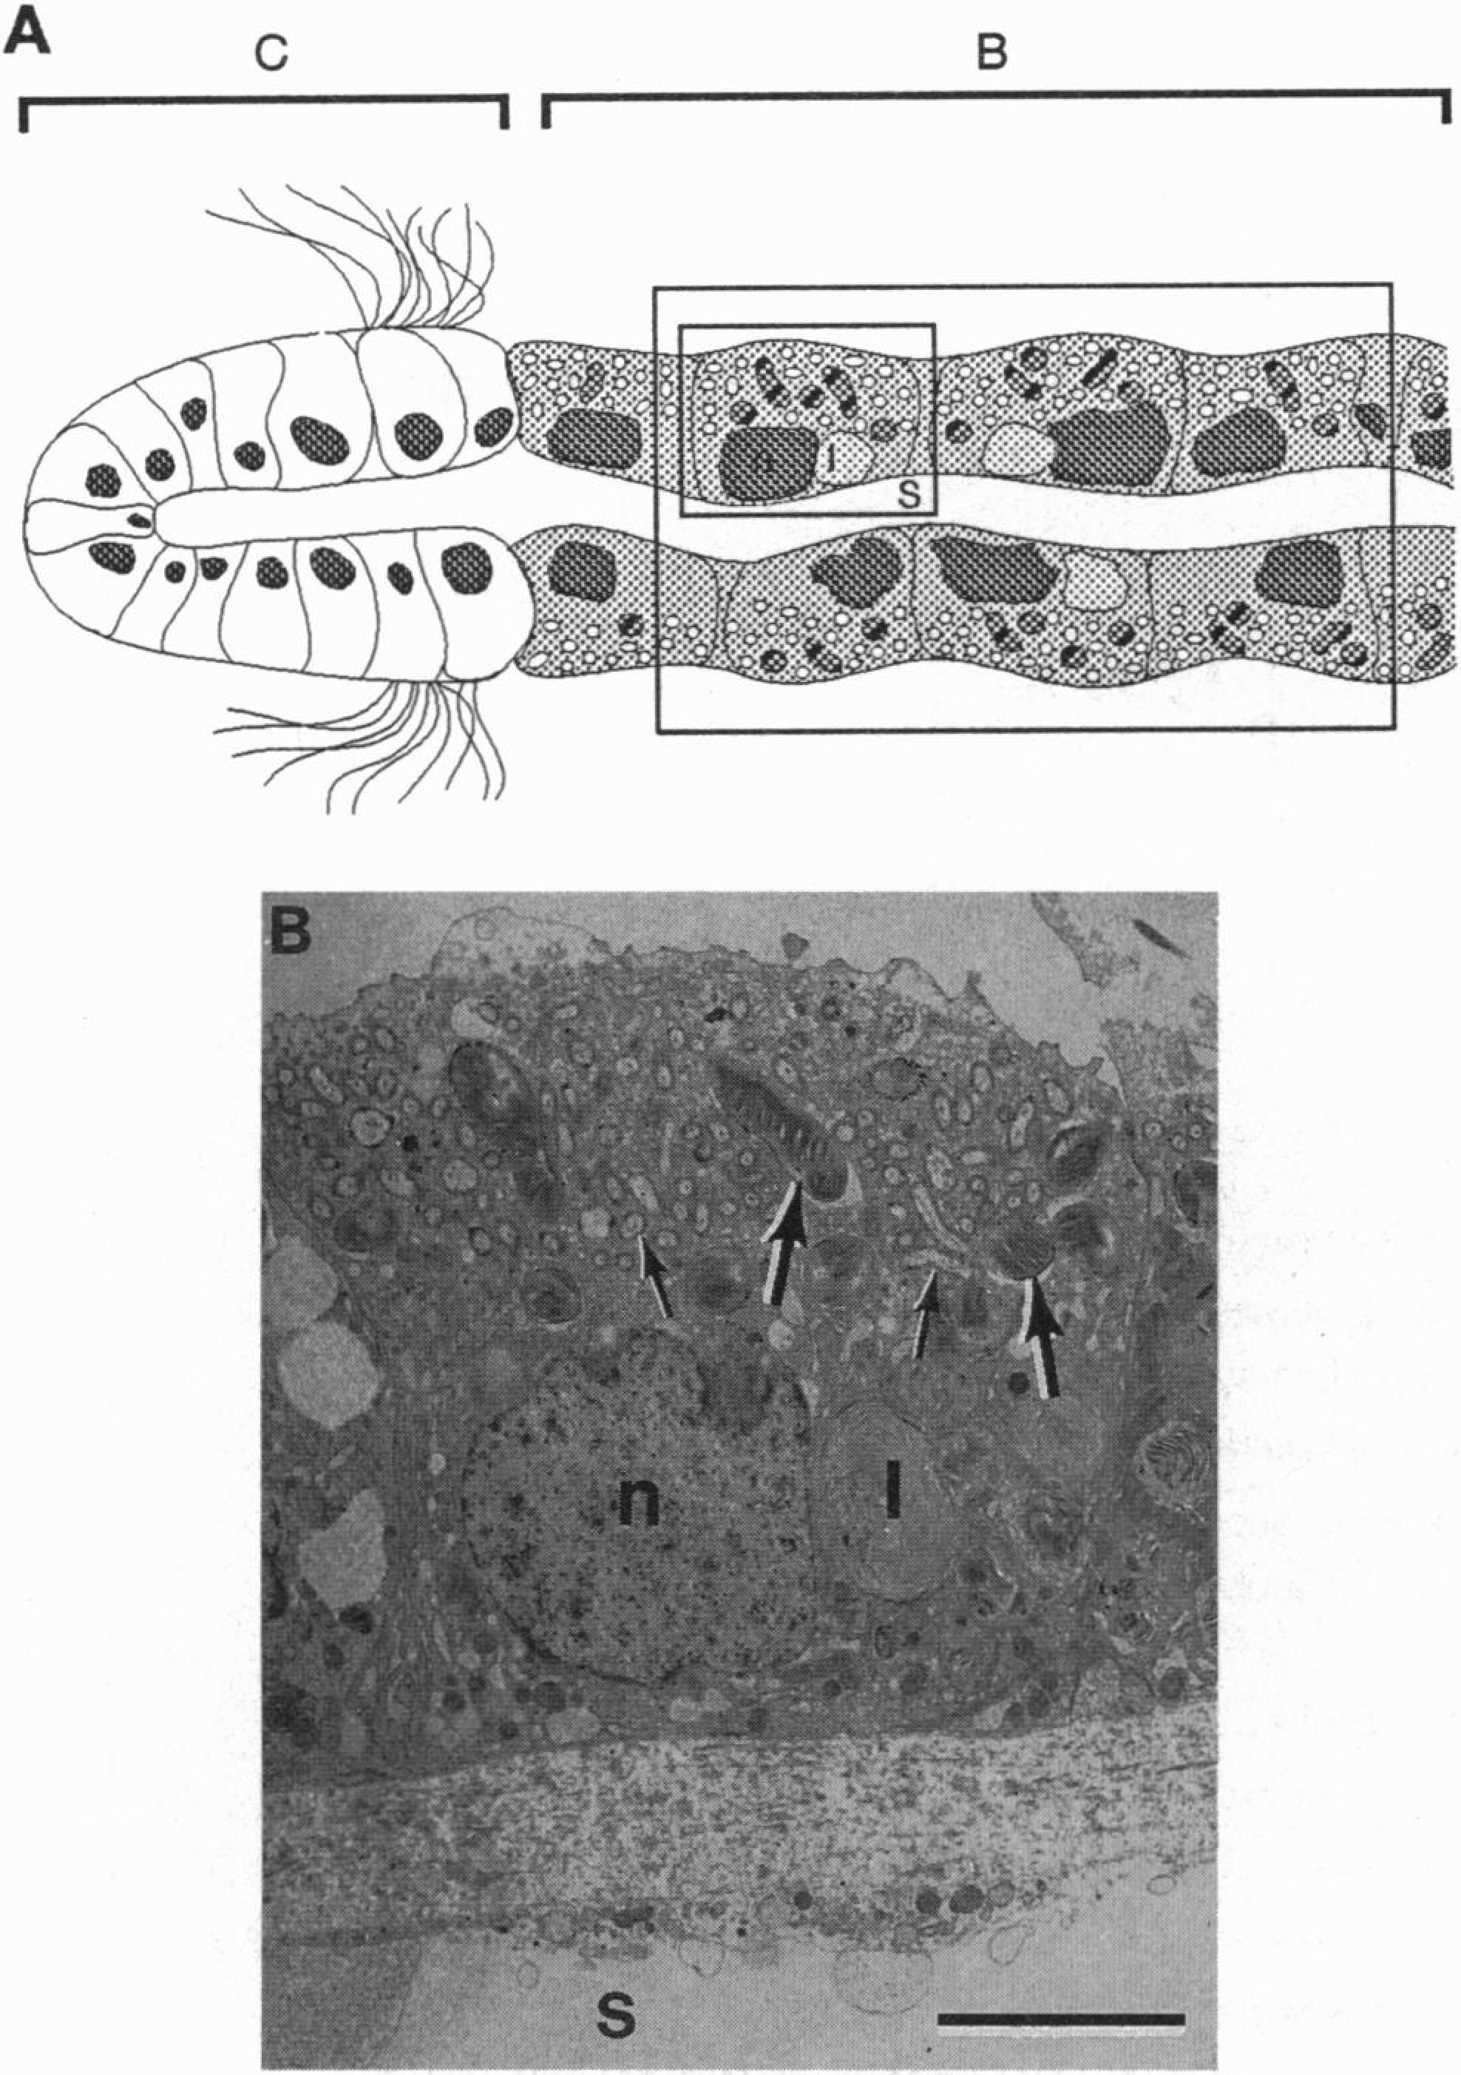
Les sources hydrothermales profondes sont des environnements dépourvus de production primaire photosynthétique et sujets à des conditions géochimiques variables. Malgré ces conditions a priori peu favorables, certains organismes sont capables de coloniser ces environnements. C'est le cas des moules du genre Bathymodiolus qui colonisent certaines sources hydrothermales profondes au niveau de la dorsale médio-Atlantique (MAR).

En vous aidant des figures suivantes, décrivez le phénomène biologique qui soutient la présence des moules du genre Bathymodiolus dans ces environnements extrêmes.

Figure 1. (A) Coupe transversale d'un filament branchial de Bathymodiolus. B : région riche en bactériocytes ; C : région exempt de bactériocytes. (B) Micrographie d'un bactériocyte du filament branchial. Les flèches indiquent la présence de symbiontes. Echelle = 5µm ; n : noyau du bactériocyte ; s : cavité sanguine ; l : lysosome.
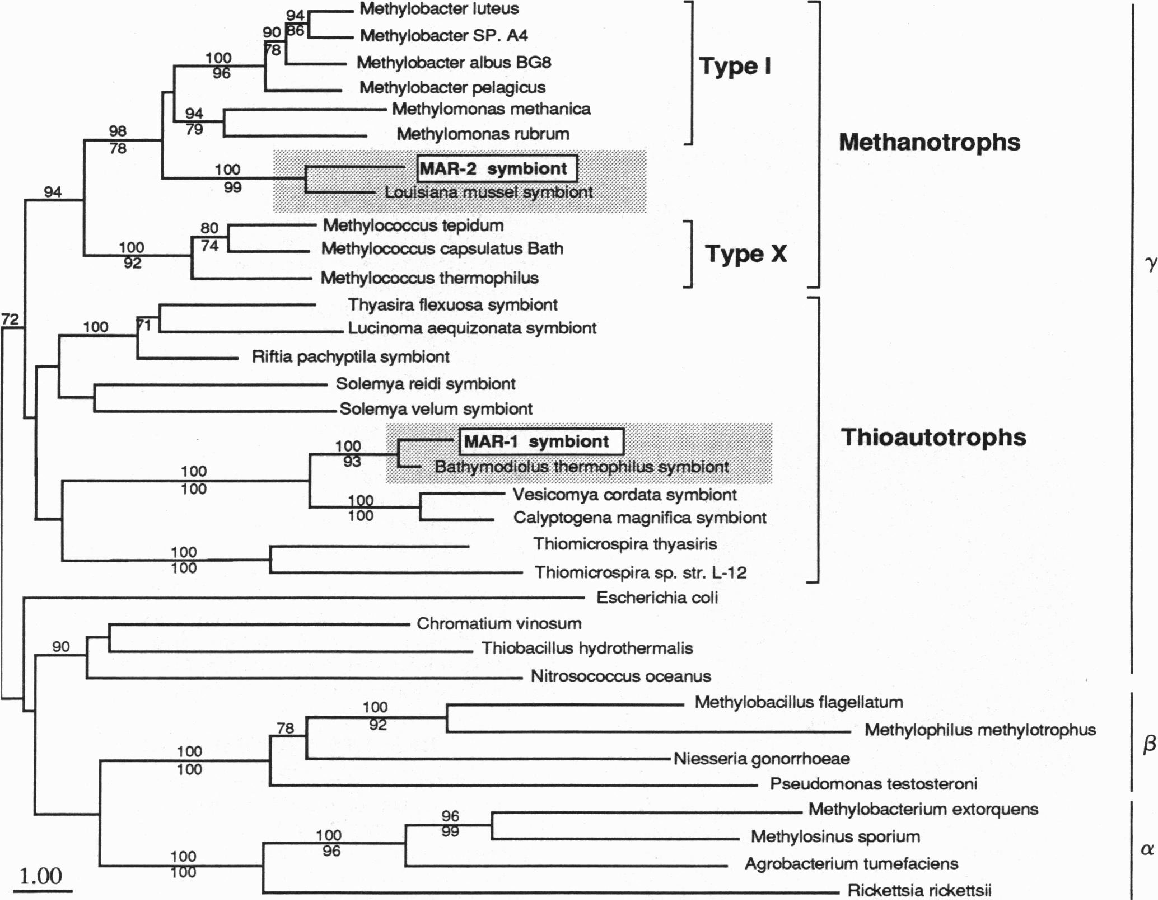

Figure 2. Arbre phylogénétique basé sur les séquences ADNr 16S des symbiontes de Bathymodiolus (surlignées en gris) et de procaryotes appartenant aux Proteobacteria (α: alpha, β : beta et γ : gamma-proteobacteria). Methanotrophs = procaryotes méthanotrophes ; Thioautotrophs = procaryotes oxydant les sulfures.
Figure 3. Hybridation in-situ du filament branchial de Bathymodiolus avec une sonde (A) spécifique des symbiontes MAR-2, (B) spécifique des symbiontes MAR-1, (C) universelle ciblant toutes les Bacteria et (D) contrôle négatif. n : noyau du bactériocyte ; s : cavité sanguine.
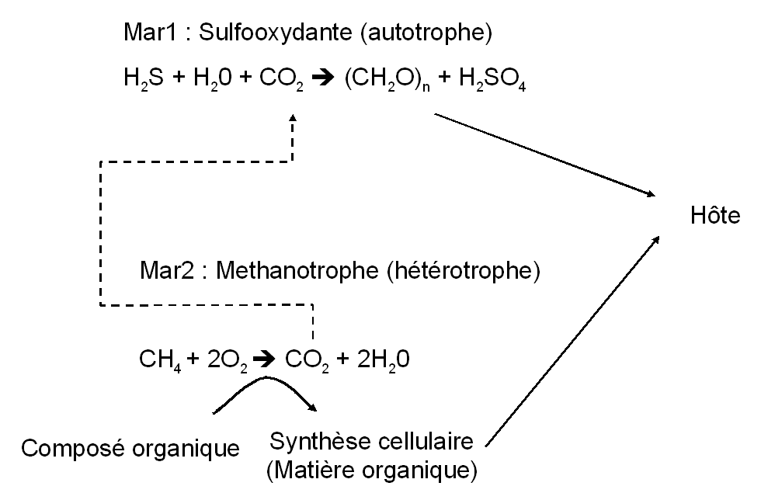

Figure 4. Schéma résumant les modes de synthèse de la matière organique par les symbiontes et les transferts à l'hôte.

